新 书 推 荐
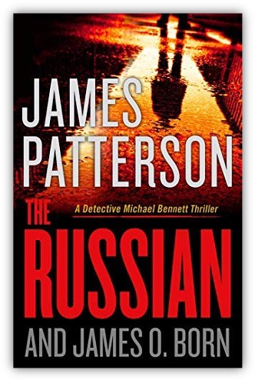
中文书名：《俄罗斯人》（迈克尔·贝内特系列第13本）
英文书名：THE RUSSIAN (Michael Bennett #13)
作 者：James Patterson
出 版 社：Little, Brown and Company
代理公司：Defiore/ANA/Vicky Wen
页 数：368页
出版时间：2021年1月
代理地区：中国大陆、台湾
审读资料：电子稿
类 型：惊悚悬疑

内容简介：

一个杀手撞毁了警探迈克尔·贝内特期待已久的婚礼。

就在纽约警察局警探迈克尔·贝内特要和他相恋多年的女友玛丽·凯瑟琳（Mary Catherine）结婚的几周前，一名杀手来到纽约市，并犯下一连串可怕的谋杀案。每个受害者都是年轻女子，她们每人都死于一种可怕的方式。

贝内特和他的新搭档与联邦调查局（FBI）合作，在全国范围内发现了多起符合相同模式的冷酷谋杀案，这一切都说明，他们所寻找的凶手在谋杀方面的经验，和他在躲避侦查方面的经验一样丰富。

贝内特向玛丽·凯瑟琳保证，这个案子不会影响他们即将到来的婚礼。但就在贝内特准备做出一生承诺的时候，这个杀手也有自己要履行的致命誓言。

作者简介：

詹姆斯·帕特森（James Patterson）是世界畅销书作者。他是“亚历克斯·克洛斯系列”的创造者，创作出了一个比其他在世小说家的作品人物都更加经久不衰的虚构主人公。他现在与家人一起居住在佛罗里达。

詹姆斯·O. 伯恩（James O. Born）是一位屡获殊荣的犯罪小说和科幻小说作家，也是一名职业执法人员。他是佛罗里达本地人，现在仍住在这里。

谢谢您的阅读！
请将回馈信息发送至：文清（Vicky Wen）
安德鲁﹒纳伯格联合国际有限公司北京代表处
北京市海淀区中关村大街甲59号中国人民大学文化大厦1705室, 邮编：100872
电话：010-82449185
传真：010-82504200
Email: Vicky@nurnberg.com.cn
网址：www.nurnberg.com.cn
微博：http://weibo.com/nurnberg
豆瓣小站：http://site.douban.com/110577/
微信订阅号：ANABJ2002

